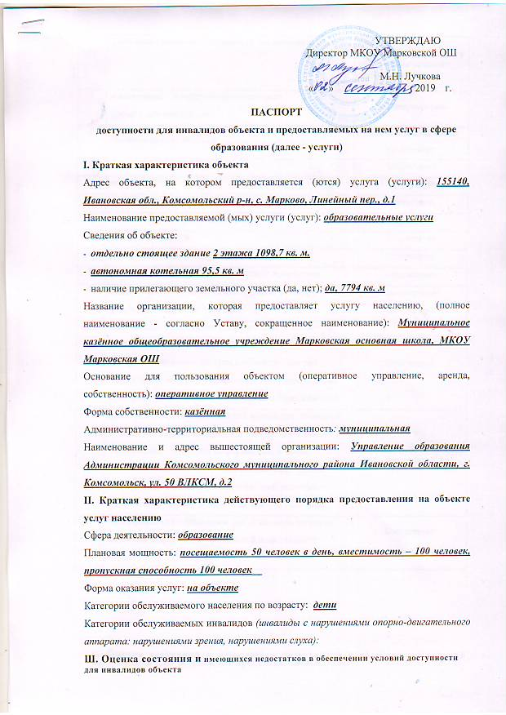

УТВЕРЖДАЮ
Директор МКОУ Марковской ОШ

М.Н. Лучкова
« » _____________ 2019 г.

ПАСПОРТ
доступности для инвалидов объекта и предоставляемых на нем услуг в сфере образования (далее - услуги)
I. Краткая характеристика объекта
Адрес объекта, на котором предоставляется (ются) услуга (услуги): 155140, Ивановская обл., Комсомольский р-н, с. Марково, Линейный пер., д.1
Наименование предоставляемой (мых) услуги (услуг): образовательные услуги
Сведения об объекте:
- отдельно стоящее здание 2 этажа 1098,7 кв. м.
- автономная котельная 95,5 кв. м
- наличие прилегающего земельного участка (да, нет); да, 7794 кв. м
Название организации, которая предоставляет услугу населению, (полное наименование - согласно Уставу, сокращенное наименование): Муниципальное казённое общеобразовательное учреждение Марковская основная школа, МКОУ Марковская ОШ
Основание для пользования объектом (оперативное управление, аренда, собственность): оперативное управление
Форма собственности: казённая
Административно-территориальная подведомственность: муниципальная
Наименование и адрес вышестоящей организации: Управление образования Администрации Комсомольского муниципального района Ивановской области, г. Комсомольск, ул. 50 ВЛКСМ, д.2
II. Краткая характеристика действующего порядка предоставления на объекте услуг населению
Сфера деятельности: образование
Плановая мощность: посещаемость 50 человек в день, вместимость – 100 человек, пропускная способность 100 человек__
Форма оказания услуг: на объекте
Категории обслуживаемого населения по возрасту: дети
Категории обслуживаемых инвалидов (инвалиды с нарушениями опорно-двигательного аппарата: нарушениями зрения, нарушениями слуха):
Ш. Оценка состояния и имеющихся недостатков в обеспечении условий доступности для инвалидов объекта
№ п/п | Основные показатели доступности для инвалидов объекта | Оценка состояния и имеющихся недостатков в обеспечении условий доступности для инвалидов объекта
1 | выделенные стоянки автотранспортных  средств для инвалидов | Не предусмотрена
2 | сменные кресла-коляски | Предоставляется школе по договору
3 | адаптированные лифты | Отсутствует
4 | поручни | Отсутствует
5 | пандусы | Отсутствует
6 | подъемные платформы (аппарели) | Отсутствует
7 | раздвижные двери | Отсутствует
8 | доступные входные группы | Отсутствует
9 | доступные санитарно-гигиенические помещения | Отсутствует
10 | достаточная ширина дверных проемов в стенах, лестничных маршей, площадок | Соответствует  требованиям
11 | надлежащее размещение оборудования и носителей информации, необходимых для обеспечения беспрепятственного доступа к объектам (местам предоставления услуг) инвалидов, имеющих стойкие расстройства функции зрения, слуха и передвижения | Отсутствует
12 | дублирование необходимой для инвалидов, имеющих стойкие расстройства функции зрения, зрительной информации - звуковой информацией, а также надписей, знаков и иной текстовой и графической информации - знаками, выполненными рельефноточечным шрифтом Брайля и на контрастном фоне | Отсутствует
13 | дублирование необходимой для инвалидов по слуху звуковой информации зрительной информацией | Отсутствует
14 | иные

- Оценка состояния н имеющихся недостатков в обеспечении условий доступности для инвалидов предоставляемых услуг

№ п/п | Основные показатели доступности для инвалидов объекта | Оценка состояния и имеющихся недостатков в обеспечении условий доступности для инвалидов объекта
1 | наличие при входе в объект вывески с названием организации, графиком работы организации, плана здания, выполненных рельефно-точечным шрифтом Брайля и на контрастном фоне | Соответствует требованиям
2. | обеспечение инвалидам помощи, необходимой для получения в доступной для них форме информации о правилах предоставления услуги, в том числе  об оформлении необходимых для получения услуги документов, о совершении ими других необходимых для получения услуги действий | Отсутствует
3 | проведение инструктирования или обучения сотрудников, предоставляющих услуги населению, для работы с инвалидами, по вопросам, связанным с обеспечением доступности для них объектов и услуг | Отсутствует
4 | наличие работников организаций, на которых административно-распорядительным актом возложено оказание инвалидам помощи при предоставлении им услуг | Отсутствует
5 | предоставление услуги с сопровождением инвалида по территории объекта работником организации | Отсутствует
6 | предоставление инвалидам по слуху, при необходимости, услуги с использованием русского жестоного языка, включая обеспечение допуска на объект сурдопереводчика, тифлопереводчика | Предоставляется школе по договору
7 | соответствие транспортных средств, используемых для предоставления услуг населению, требованиям их доступности для инвалидов | Отсутствует (не требуется)
8 | Обеспечение допуска на объект, в котором предоставляются услуги, собаки-проводника при наличии документа, подтверждающего се специальное обучение, выданного по форме и в порядке, утвержденном приказом Министерства труда и социальной защиты Российской Федерации | Не предусмотрено
9 | наличие в одном из помещений, предназначенных для проведения массовых мероприятий, индукционных петель и звукоусиливающей аппаратуры | Отсутствует
10 | адаптация официального сайта органа и организации, предоставляющих услуги в сфере образования, для лиц с нарушением зрения (слабовидящих) | Соответствует  требованиям
11 | обеспечение предоставления услуг тьютора | Отсутствует
12 | иные

- Предлагаемые управленческие решения по срокам и объемам работ, необходимых для приведения объекта и порядка предоставлении на нем услуг в соответствие с требованиями законодательства Российской Федерации об обеспечении условий их доступности для инвалидов

№  п/п | Предлагаемые управленческие решения по объемам работ, необходимым для приведения объекта в соответствие с требованиями законодательства Российской Федерации об обеспечении условий их доступности для инвалидов | Сроки
1 | Обеспечить надлежащее размещение оборудования и носителей информации, необходимых для обеспечения беспрепятственного доступа к объектам (местам предоставления услуг) инвалидов, имеющих стойкие расстройства функции зрения, слуха и передвижения | По мере поступления финансирования
2. | Обеспечить дублирование необходимой для инвалидов, имеющих стойкие расстройства функции зрения, зрительной информации - звуковой информацией, а также надписей, знаков и иной текстовой и графической информации - знаками, выполненными рельефноточечным шрифтом Брайля и на контрастном фоне | По мере поступления финансирования
3 | Обеспечить дублирование необходимой для инвалидов по слуху звуковой информации зрительной информацией | По мере поступления финансирования
4 | Установить пандус | По мере поступления финансирования
5 | Обеспечить наличие в одном из помещений, предназначенных для проведения массовых мероприятий, индукционных петель и звукоусиливающей аппаратуры | По мере поступления финансирования

Комиссия по организации обследования и паспортизации объектов и предоставляемых услуг Муниципального казённого общеобразовательного учреждения Марковской основной школы

№ п/п |  | ФИО | Должность | Подпись
1. | Председатель комиссии | Марина Николаевна Лучкова | Директор
2. | Члены комиссии | Шаркова Галина Борисовна | Ответственный за УВР
3. |  | Ефимова Наталья Владимировна | Завхоз

